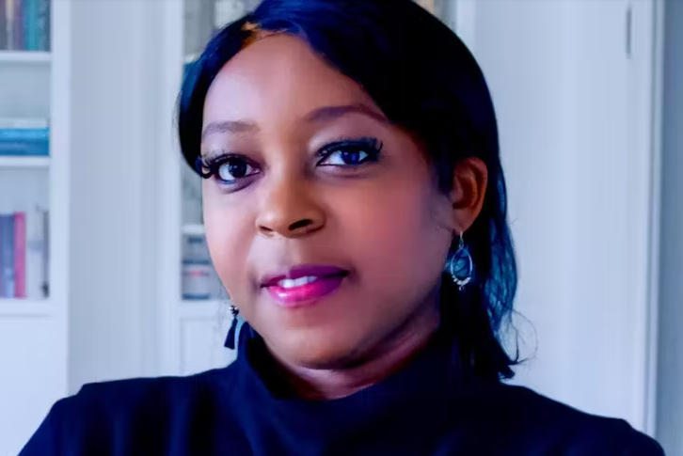

**Schrijfactie Mozambique: journalist vergiftigd**

De Mozambikaanse journalist Selma Inocência Marivate is vermoedelijk vergiftigd tijdens een werkbezoek in Mozambique. Op 2 maart reisde ze vanuit Duitsland, waar ze woont en werkt, naar Maputo om een training te geven aan journalisten. Het was een roerige tijd met spanningen na de verkiezingen en veel intimidatie van mensen die kritiek uitten. Kort na haar terugkeer kreeg ze ernstige gezondheidsklachten. Het bleek dat ze een metaalvergiftiging had.

**Wat kunt u doen?**

Schrijf **vóór 1 november 2025** een brief aan de openbaar aanklager van Mozambique. Vraag hem om de vermoedelijke vergiftiging van Marivate te onderzoeken, en ervoor te zorgen dat de verantwoordelijken voor de rechter komen.

**Geen geïsoleerd geval**

Marivate sprak zich uit tegen het buitensporige politiegeweld in Mozambique, waar tussen oktober 2024 en februari 2025 bijna 400 mensen omkwamen tijdens protesten. Helaas staat haar zaak niet op zichzelf. Ook activist Wilker Dias meldde in december 2024 een vergiftiging in Maputo. Ook hij was een week in de stad voor bijeenkomsten. Ondanks publieke oproepen bleef een onderzoek uit.